南京长江苏段三维场景建模技术要求

一、建设内容

1. 南京长江两岸高精度高程地形DEM数据
2. 南京长江两岸高精度纹理数据采集（人工或无人机采集）
3. 南京长江20海里两岸建筑物建模（人工或者自动建模）
4. 南京长江20海里两岸地形建模（人工或者自动建模）

二、技术指标要求

1. 纹理数据文件格式JPG；
2. 三维模型文件格式为3DS和FLT格式；
3. 岸线、航标等主要碍航物或航标的位置准确，船舶尺度准确且与岸线等的显示比例一致，主要显著标志建筑的外形、纹理色彩等尽可能与实物一致；

4、三维模型满足OGRE与OSG等3D虚拟仿真引擎要求，图像显示流畅，帧速率：>= 25帧；

5、三维模型的地形与实际必须吻合，误差< 1m

6、三维模型的地形与实际必须吻合，高度误差< 10%，水平误差<10%

1. 贴图文件理论上分辨率不超过512×512象素。
2. 控制模型文件量，每个模型文件包括纹理小于200M，确保在运行机上顺畅运行。
3. 植栽以十字面表示，植品尽量丰富美观。
4. 纹理才LOD方式，每一层纹理在原始图像基础上放大或缩小不超高30%。

11、建设范围如下图所示：

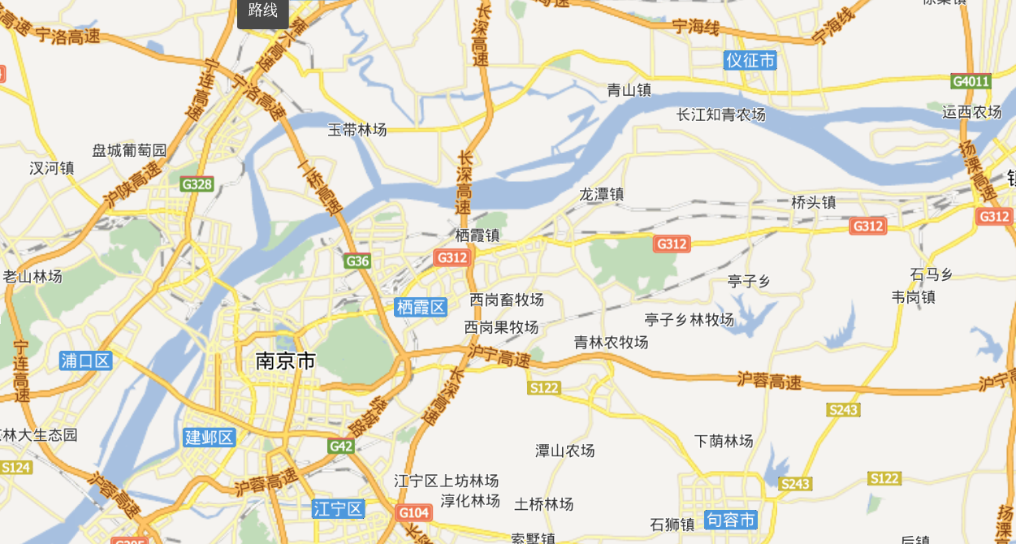

三、其他要求：

1、交货周期少于15个工作日。